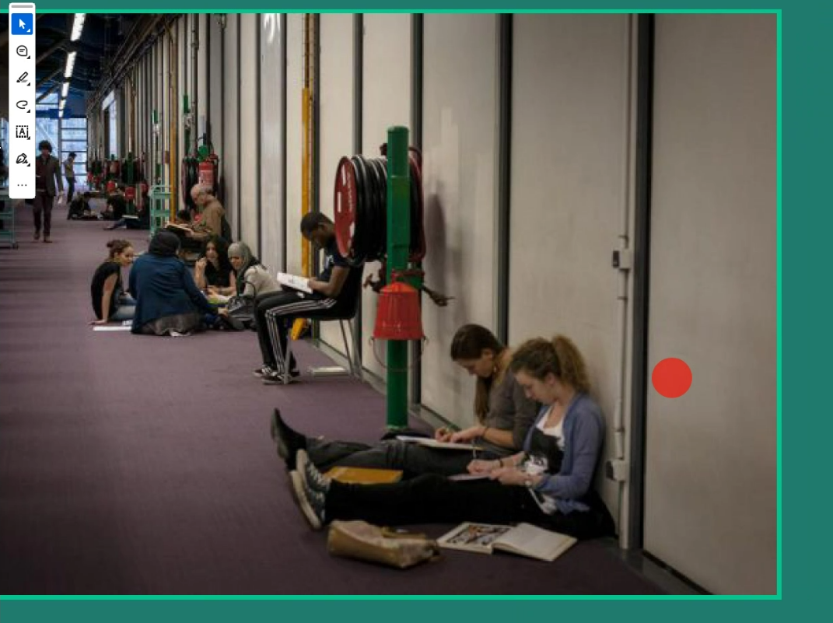

Observations :

- Assis par terre

- Bâtiments qui a l’air ancien, sol pas ouf et mur « dénudé »

- Étudiants ?

Interprétations :

- Bâtiment avec peu de ressources financières

- Université ou autre lieu d’enseignement

Besoins :

- Places assises, type banc, chaises etc … les étudiants mérite de pouvoir s’asseoir pour réviser dans les couloirs

Solutions :

- Installer des bancs, des chaises ou tout autre places assises fixes pour les étudiants contre les murs

